יצאנו לדרך: הספורטיאדה ה-36 נפתחה באילת
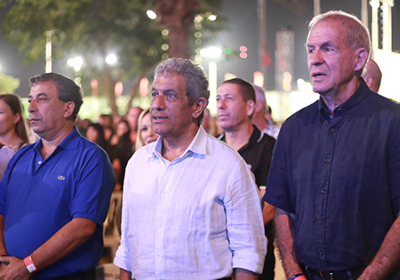מימין לשמאל: ארנשטיין, הלוי ובן חמו (עדי מלול)
אירוע הספורט הגדול במדינה החל יחד עם 9,000 ספורטאים שיתחרו ב-15 ענפים שונים. אבי סינגולדה, שמעון בוסקילה, מירי מסיקה וקובי אפללו דאגו לעשות הרבה שמח באירוע הפתיחה
והנה זה הגיע שוב. אירוע הספורט הגדול במדינת ישראל, הספורטיאדה ה-36, החל היום (שלישי) באירוע פתיחה חגיגי ומכובד בו לקחו חלק 9,000 ספורטאים וספורטאיות שיתחרו החל ממחר ב-15 ענפי ספורט שונים, ביניהם: כדורגל, קט-רגל, כדורסל, כדורעף, כדורשת, שחייה, שחמט, אופניים, טניס, קליעה למטרה, והשנה גם מירוץ אופניים לבעלי מוגבלויות, הטנדם.
רגע לפני שהמתחרים נועלים נעליים, מחממים את השרירים וחובשים את הקסדות, התרכזו כל הספורטאים ברחבת מלון "ספורט" כדי להנות מאירוע פתיחה מרשים אותו הנחה פרשן ערוץ הספורט, רז זהבי, ומהופעה קצבית ומרתקת של אבי סינגולדה, מירי מסיקה, שמעון בוסקילה וקובי אפללו.
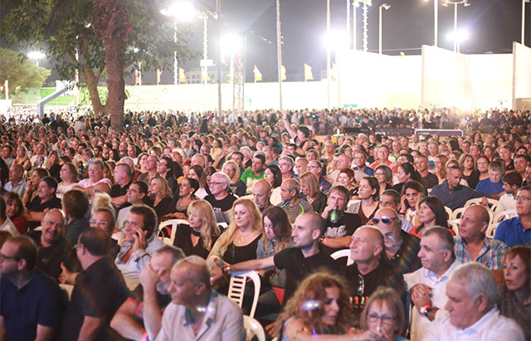
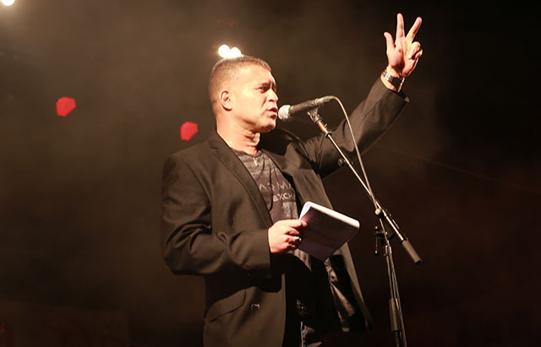
"אירועי הספורטיאדה ה-36, הם ההזדמנות של אלפי עובדים ועובדות ממגוון הסקטורים במשק להנות מכוחו של הביחד ולרשום הישגים במקצועות הספורט השונים ברוח ספורטיבית ותוך שבירת שגרה", אמר יו"ר ההסתדרות החדשה אבי ניסנקורן והוסיף: "הספורטיאדה, שהפכה ברבות הימים למסורת, היא לא רק חגיגה של סולידריות בין העובדים, אלא גם אחד הסמלים היפים של העבודה המאורגנת. על אף שהגעתם לכאן כדי להתחרות, הינכם מנצחים באחדותכם. מלבד תפקידה כאיגוד מקצועי, ההסתדרות הינה התנועה החברתית הגדולה בישראל. בראשותי, ההסתדרות פעלה, פועלת ותמשיך לפעול לקידום החברה בישראל ובמגוון תחומים, לרבות הגברת השיוויון, צמצום פערים בחברה, הגנה על גמלאים, קידום תעסוקת הנשים עם מוגבלות, סיוע לעובדים בעתות חירום. לכולנו אחריות גדולה לשינוי המציאות. תודה לכל אחד ואחד מהמשתתפים וכל אלו שעמלו על הפקת האירוע ".
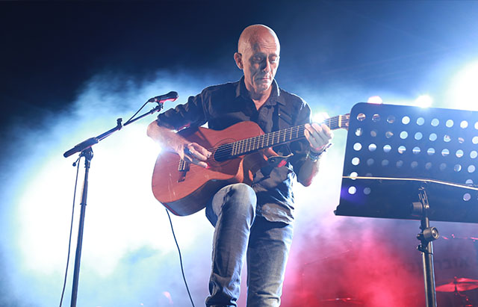
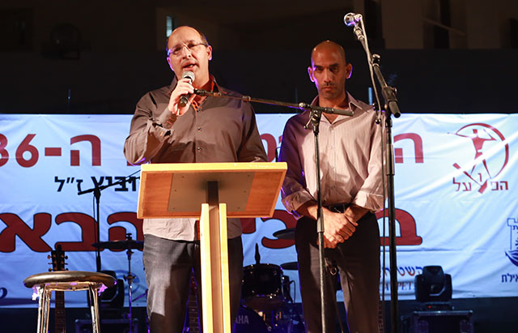
"העיר אילת- עיר התיירות והספורט המובילה בישראל", כך פתח את דבריו ראש עיריית אילת מאיר יצחק הלוי, והוסיף: "שמחה וגאה לארח שוב את משחקי הספורטיאדה, שהפכו למסורת מבורכת ורבת שנים בעיר אילת. המשאבים הטבעיים שמציע העיר אילת, ביניהם מפרץ אילת המדהים והמדבר הייחודי, בהם מתחרים מיטב הספורטאים מהארץ ומהעולם, לצד השקה במתקני הספורט, הפכו את אילת בשנים האחרונות לעיר ספורט בינלאומית המארחת אליפויות אירופה ועולם בענפי ספורט שונים, לצד תחרויות וטורנירים. כחלק מההכרה בעיר אילת כעיר ספורט בינלאומית, נבנים בשנים האחרונות, מתקני ספורט ברמה מקצועית, אולמות ספורט, מגרשי טניס,שבילי אופניים ובקרוב תבנה בה קריית ספורט בינלאומית".
הלוי המשיך: "אנו מצידנו, נמשיך להשקיע בתחזוקה וחידוש מתקני הספורט ברחבי העיר, למענכם ולמען הספורטאים מהארץ ומחו"ל בכלל הענפים. זוהי ההזדמנות להודות ליוזמי ומפיקי האירוע ובראשם מנכ"ל מרכז הפועל יורם ארנשטיין, ולכל מי שלוקח חלק באירוע הספורטיבי, שהפך חלק חשוב בנוף המקומי. בשמי ובשם תושבי אילת, אני מברך אתכם בבואכם וממליץ לכם בחום להנות במהלך היום מהשפע שמציעה העיר אילת בחופים, באטרקציות, במקומות הבילוי ובמרכזי הקניות. אני מזמין אתכם גם להנות מהאטרקציה החדשה של אילת, המזרקה המוסיקלית הממוקמת בפארק המרכזי סמוך למוזיאון 'אילת עירי'. אני מאמין שתהנו במיוחד. לכל הספורטאים אני מאחל הצלחה רבה בתחרויות השונות ובילוי נעים בעיר אילת".
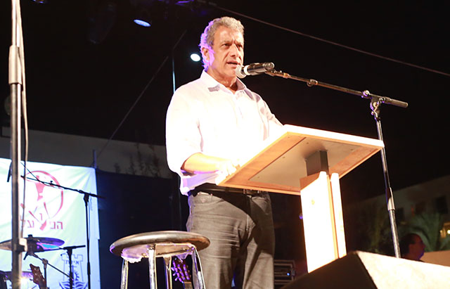
יו"ר דירקטוריון הפועל, פרוספר בן חמו, התייחס לאירוע: "הספורטיאדה היא פסגת הפעילות הספורטיבית על כל ענפיה. הספורט הוא שפת השלום והאחווה בין כל אומות העולם. לקראת אירועי הספורטיאדה ה-36, אני תקווה שנצליח לקדם ולטפח את ענפי הספורט, נגיע להישגים ולמצויינות, תוף שיתוף פעולה עם ההסתדרות החדשה ועם כל גורמי הספורט בישראל. ידידי הספורטאים, ברכתי החמה להצלחה ולהישגים שלוחה לכולכם".
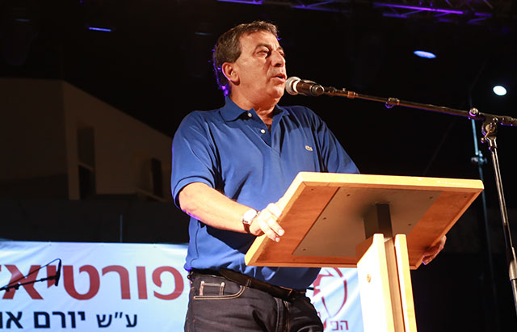
מנכ"ל מרכז הפועל, יורם ארנשטיין: "שנה נוספת חלפה לה ואנחנו בפיתחה של ספורטיאדה חדשה. אירועי הספורט באילת, בהם משתתפים אלפים, הינן תוצאה של שיתוף פעולה בין מרכז הפועל ובין העמותות לספורט במקומות עבודה ברחבי הארץ. הפועל זוכה לעזרה רבה מרכזי הפסורט במקומות העבודה, מוועדי עובדים, מראשי מחרבים, ממנכ"לי העמותות, מראשי ההסתדרות ובראשם יו"ר ההסתדרות עו"ד אבי ניסנקורן. היכולת הרבה של ההסתדרות החדשה, לשמר את זכויות העובדים, את תנאי רווחתם בהסכמים ובהסדרים קיבוציים והכנסת פעולות הספורט במסגרת תנאים אלה, הינה אבן יסוד בפעולתן של העמותות לספורט במקומות עבודה ושל תחרויות הספורטיאדה. ברצוני להודות לכל העוסקים במלאכה כל השנה ואלה הפועלים בהתנדבות בתחרויות הספורטיאדה. מאחל לכולם ספורטיאדה מהנה ומקצועית".
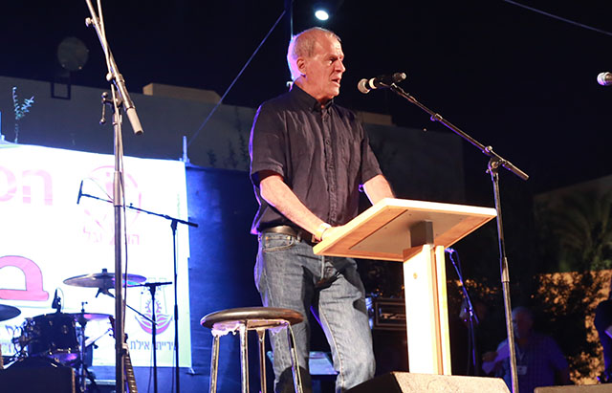
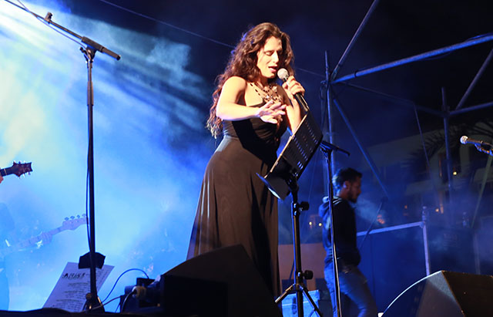
שתף ב:

